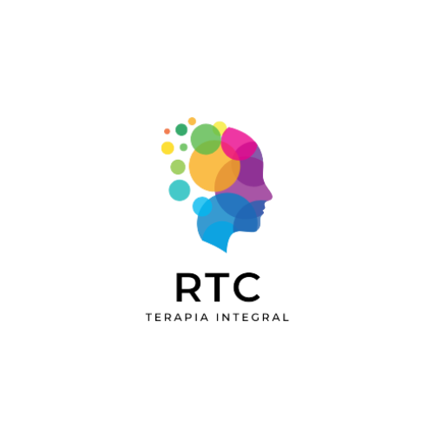
REIKI TRANSMUTACIÓN CONSCIENTE

TERAPIA INTEGRAL

GUÍA DE ESTUDIO NO. 10

INSTRUCCIONES:
- Lee todo el material correspondiente a esta guía
- De existir inquietudes, las puedes ir apuntando en tu cuaderno de notas y llevarlas para compartir en la clase virtual.
- Cualquier inquietud urgente puedes hacerla en el chat del grupo, con gusto estaremos respondiéndola en la medida de lo posible.

APLICANDO SÍMBOLOS REIKI EN LAS SESIONES

CHO KU REI – EL SÍMBOLO DEL PODER
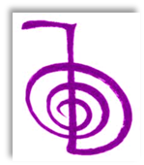
Cho Ku Rei eleva la energía, la vibración, y el flujo global. Se podría pensar en él como intensificador de poder. Se puede utilizar para potenciar una habitación o el espacio a su alrededor mientras caminas por la calle.
Lo usamos también para potenciar el anclaje en los protocolos de Biodescodificación
Como todos los símbolos, se utilizan intuitivamente durante una sesión.

SEI HE KI – EL SÍMBOLO EMOCIONAL

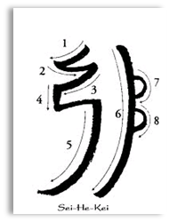
El Sei He Ki (pronunciado: sei-hei-ki)
Es el símbolo de la limpieza de emociones discordantes. Es como usar salvia para limpiar energías de baja vibración o desbalanceadas.
Otra forma típica de usar Sei He Ki sería la de visualizarlo sobre la escena de un accidente para desactivar la energía traumática.
En los protocolos de biodescodificación lo usaremos para aclarar un espacio después de un corte energético o para desbloquear emocionalmente a mi cliente durante la terapia.

HON SHA ZE SHO NEN – SIN TIEMPO NI ESPACIO
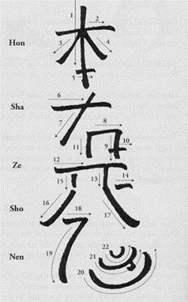
(Amor perfecto de
Dios o “Estar aquí y ahora”
o sin pasado, sin presente, sin futuro)
El símbolo de la distancia
Hon Sha Ze Sho Nen (pronunciado hon sha ze sho nen) es el símbolo que nos permite hacer la curación a distancia, a través del tiempo y del espacio.
El símbolo Hon Sha Ze Sho Nen se utiliza para la sanación kármica, si tu crees en el karma y las vidas pasadas. También puede ser usado para ayudar a limpiar los problemas del pasado en esta vida. También se puede utilizar para enviar energía al futuro con la intención de que esta se manifieste.
También puede ser utilizado para enviar un tratamiento de Reiki a través del tiempo y el espacio. Puedes enviar Reiki a un cliente en cualquier parte del mundo y ni siquiera tienen que sincronizar sus relojes. Mucha gente se pone de acuerdo en la hora en que se va a enviar un tratamiento a distancia ... ya que Hon Sha Ze Sho Nen viaja a través del tiempo y el espacio, no hay necesidad de sincronización.
Toda sesión de biodescodificación donde se va a trabajar con el pasado o con personas que ya están en el plano espiritual, es recomendable usar este símbolo porque abre el portal a otra dimensión.

LA VISUALIZACIÓN DE LOS SÍMBOLOS.
Hay muchas maneras creativas de utilizar los símbolos. Se puede visualizar cada símbolo sobre cada chakra. Puede visualizar una versión en grande de cada símbolo sobre el cuerpo del cliente.
O dibujarlos con los dedos sobre el cuerpo del cliente.
Si visualizas o dibujas un símbolo “incorrectamente” o en el lugar “equivocado” de alguna forma es exactamente lo que el cliente necesita, o tus Guías Espirituales lo corregirán.
En cuanto a utilizar los símbolos, basta con visualizar o dibujar con el dedo o la mano en el aire. También se puede decir, pensar o repetir el nombre del símbolo.

SANACIÓN A DISTANCIA
Una vez que estés en sintonía con Reiki II, oficialmente puedes comenzar a enviar Reiki a través del tiempo y del espacio. Basta con establecer la intención de hacerlo, y luego crear un ritual para hacerlo.
Hon Sha Ze Sho Nen, o (Aquí y ahora) es el símbolo que técnicamente te permite hacer esto.

Sanando el Pasado
Una forma de utilizar el símbolo de la distancia es ayudar a sanar el pasado para ayudar a borrar algún trauma del pasado en el presente. Puede ayudar a intencionar la sanación de una vida pasada, karma, y/o un evento traumático de esta vida. Puedes utilizar conscientemente el símbolo de la distancia para conectar con el evento pasado, y luego enviar los otros símbolos. También puedes visualizar el evento o cliente como su yo más joven. O, puedes utilizar el símbolo intuitivamente en algún momento durante una sesión sin siquiera, conscientemente, ver lo que está sanando. Puedes utilizar el símbolo de la distancia en ti mismo también.

Sanación para manifestar el Futuro
Así como puedes enviar Reiki al pasado para sanarlo, también puedes enviar Reiki al futuro para ayudar a manifestar o aclarar el futuro. O para ayudar a tu cliente a manifestar su futuro. Excelente si se aplica en un protocolo de Puente al Futuro o simplemente, escribiendo lo deseado en un papel, en presente, sin usar la palabra NO, y como si ya lo hubiese obtenido. Se agradece tres veces y se le dibuja los símbolos. Luego darle Reiki, visualizando y se entrega al Universo, a los ángeles, a Dios.

Sesiones de Reiki a Distancia
Además de utilizar el símbolo de la distancia dentro de una sesión de sanación, se puede dar sesiones completas de Reiki a los clientes a través del tiempo y del espacio.
Hay varias maneras de enviar la sesión a distancia. Ten en cuenta que no hay necesidad de enviar el Reiki al mismo momento en que la persona espera recibirlo. Como también se puede incluso enviar la sesión fuera en el espacio, para que la persona lo reciba cuando esté listo.
Algunos practicantes de Reiki utilizan el nombre completo y la imagen de la persona que va a recibir el Reiki a distancia. Siempre me ha parecido que, dado que la energía Reiki es Divina, sabe a dónde ir. Otra cosa que hay que recordar es pedir permiso al enviar Reiki a alguien que no haya solicitado una sesión.
La idea es pedir permiso por teléfono o correo electrónico, o para pedir indirectamente mediante la visualización de la persona y preguntar a su espíritu si les gustaría que se le envíe Reiki.

El método de sustituto para las Sesiones a Distancia
Hay muchas maneras de enviar una sesión de Reiki a distancia. Puedes tener una persona como sustituto y darle a esta persona el tratamiento. El sustituto no es más que un canal y, como tal, no tiene que preocuparse si adquiere los síntomas o energías de la otra persona.
Se puede usar un osito de peluche o una muñeca como un sustituto y darle Reiki como si fuese la persona. Puedes utilizar tu pierna como un sustituto, imaginando la rodilla, la cabeza del cliente y la parte superior del muslo como los pies del cliente. O puedes simplemente imaginar al cliente delante de ti. Cualquiera que sea el método de sustitución que elijas, simplemente haz una sesión completa de Reiki en el sustituto con la intención de que tu cliente a distancia lo recibirá. Al igual que en cualquier sesión de Reiki, sólo recibirán lo que su Ser Superior les permita recibir.
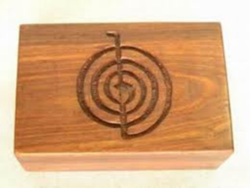

EN LA SESIÓN
Muchas manos hacen el trabajo ligero
Una de mis favoritas es la técnica de visualización de muchas manos de Reiki / Guías Espirituales que cubren todo el cuerpo del paciente.



Iluminación

La Iluminación se refiere al envío de Reiki al ser completo del cliente, es decir al aura y al cuerpo, al mismo tiempo. Sólo tienes que pararte fuera de su campo de energía y mantener tus manos abiertas con las palmas hacia el cuerpo de tu cliente, envíale Reiki y Amor Incondicional. Es bueno visualizar una luz dorada que envuelve su cuerpo y lo sellas con luz azul.

HERRAMIENTAS PARA SESIONES DE REIKI PROFESIONAL

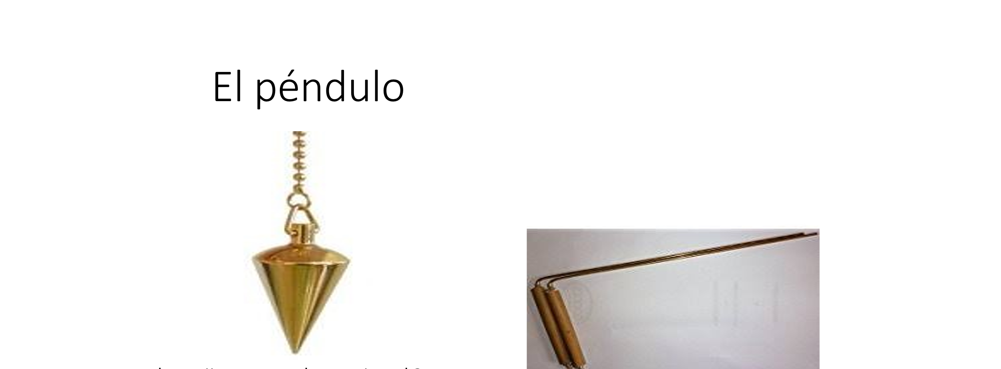
radiestesia

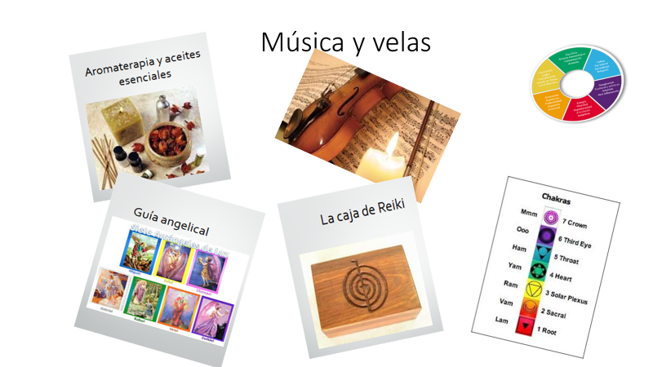

Todas estas herramientas se pueden usar para dar una experiencia más completa y relajante a quien recibe la sesión.
Poner música relajante de fondo a volumen bajo da, tanto al cliente como al reikista, un ambiente que favorece la introspección.
Encender una vela, es una manera de invocar a tus guías espirituales, maestros ascendidos, ángeles o con el guía del cliente.
Los colores son vibración en distintos niveles, cada uno está directamente relacionado con un aspecto de la sanación y evocan la función divina de nuestra energía.

Colores:
Rojo-1er chakra – Conexión a tierra y nos recuerda que somos seres abundantes. Ayuda a abrirnos a recibir desde el merecimiento. Conectada con la luz del arcángel Uriel, se le invoca para la estabilidad, la confianza, la prosperidad y la conexión con la madre tierra y todo lo relacionado al trabajo.
Naranja- 2do chakra – Refuerza la conciencia de amor y unidad en relaciones personales, familiares, amorosas. Estimula a disfrutar de la vida. abundancia y armonía. Conectado con el arcángel Gabriel. Aunque su color es blanco, se asocia con este chakra por su conexión con la creatividad, las emociones y la maternidad y la relación madre/hijo. Es el mensajero y nos ayuda a que los proyectos e intenciones nazcan y crezcan o fluyan correctamente
Amarillo-3er chakra- Actúa en el campo mental, trayendo sabiduría desde el Espíritu y domando el ego. También ayuda a reforzar la energía vital del cliente. Arcángel Jofiel, con el color amarillo y se le asocia con la sabiduría, belleza y energía
Verde- 4to chakra- Es el color de la sanación desde el amor del chakra corazón. Ayuda a la recuperación física y emocional. Arcángel Rafael, con el rayo verde, sanador por excelencia, especialmente en heridas emocionales. Junto con el arcángel Chamuel, rayo rosa, del amor incondicional.
Azul- 5to chakra- Azul turquesa, abre la comunicación, azul celeste para calmar (dolor, fiebre, estrés), azul oscuro protección, seguridad. El Arcángel Miguel, forma una capa de protección alrededor de quien lo invoca.
Indigo- 6to chakra- Mejora la intuición y la visión divergente. Ayuda a ver las cosas con más claridad y desde diferentes ángulos. Arcángel Zadquiel, su luz es transmutadora y de alta espiritualidad. Rige la intuición y la percepción espiritual. Ayuda a limpiar pensamientos limitantes.
Blanco-7mo Chakra- Conexión con la Divinidad. Este color contiene todos los colores y ayuda a elevar la energía en general propiciando sanación en donde se la lleve con esa intención. El Arcángel Metatrón “el escribano de Dios”, usa la geometría sagrada para facilitar la alineación de todos los chakras.

RECORDATORIO:

Para la próxima clase, tendremos la iniciación a Reiki II y se requiere que cuentes con:
- Vestir de blanco (por lo menos la camisa)
- Trae un péndulo y/o varillas
- Tener una copa con agua para el momento de la iniciación
- Si es de tu preferencia contar con incienso o vela blanca, o aceite para armonizar tu ambiente (no es imprescindible)

